**Тілдер онкүндігінің өткізілгені туралы есеп**

Көкшетау қаласының №19 орта мектебінде 2017 жылдың 6-15 қыркүйегі аралығында мектеп директорының бұйрығымен бекітілген жоспар бойынша Қазақстан Республикасы халқының тілдері күніне арналған «Тіл – татулық тірегі» атты онкүндік өтті.

Жоспар бойынша әр-түрлі іс-шаралар ұйымдастырылды. Онкүндіктің ашылу салтанаты 5 «А» сынып оқушыларының орындауындағы бимен басталды, оқушылар 3 тілде (қазақ, ағылшын, орыс) ән салып, өлеңдер оқыды, 6,9 сынып оқушылары күй орындады.

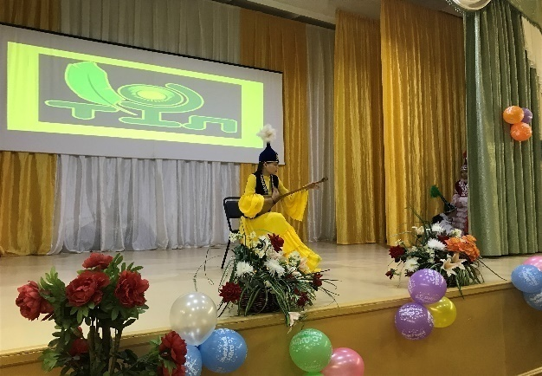 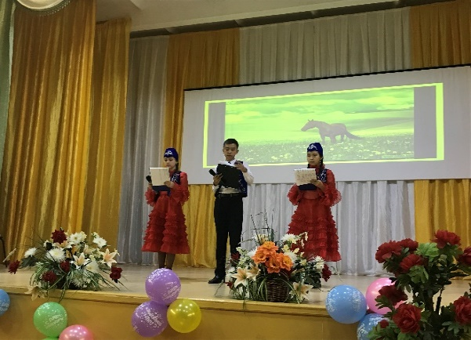

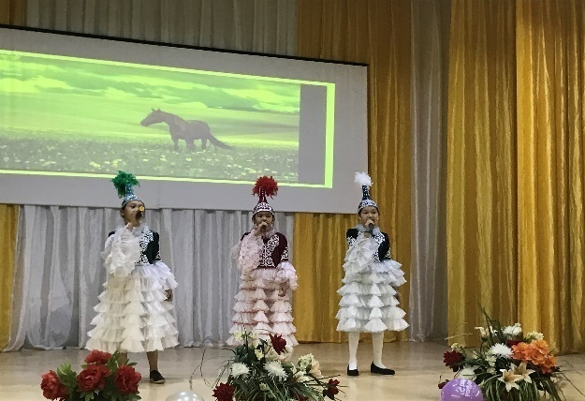 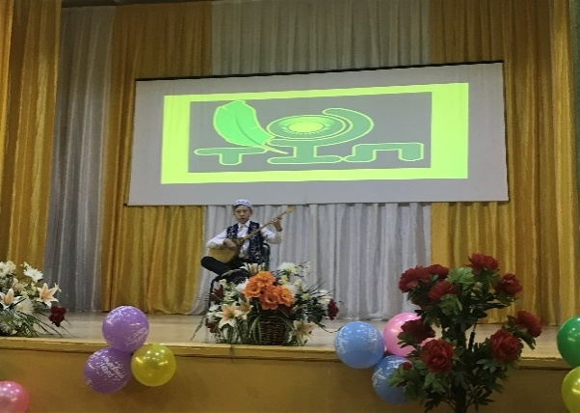

Арнайы жоспар негізінде іс-шаралар жалғасын тауып отырды.

Қазақ тілі пәнінің мұғалімі Бекен Жамила 4 «В» сынып оқушыларымен «Үш тіл-тұғырым» атты сайыс өткізді. Cайысытыңмақсаты**:** мемлекеттік тілді құрметтеу, оқушылардың танымдық деңгейін көтеру. «Жас қыран» және «Топ жарған» топтарының арасындағы сайыс кезінде белсенділік танытып, көп ұпай жинаған «Жас қыран» тобы І орын алды. Екі топ та мақтау қағазына ие болды.

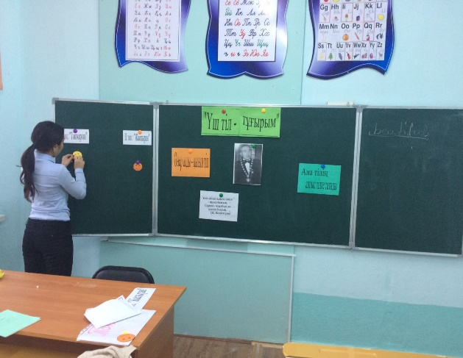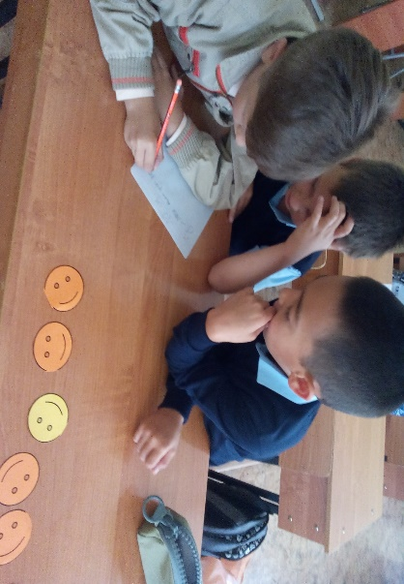

Қыркүйек айының 14 күні 7 «А» сынып оқушылары арасында тілдер мерекесіне орай «Қызықты грамматика» ойыны өтті. Аталмыш іс-шараға оқушылар белсенді қатысып, өздерінің алғырлықтарын танытты. Ойын барысында оқушылар 4 топқа бөлінді. Ойын 4 кезеңнен тұрды: бәйге, полиглот, көрерменнен көрімдік, өтірік өлең құрау. Әр топ өздеріне ат қойды: «Тұлпар», «Тапқырлар», «Бүркіт» топтары. Ойын нәтижесін саралай келе І топ «Тұлпар» тобы жеңіске жетті. Ойын соңында оқушылар ойындағы жетістіктеріне қол соғып, қошемет білдірді. Шараны ұйымдастырған қазақ тілі және әдебиеті пәнінің мұғалімі: Тогубаева А.К.

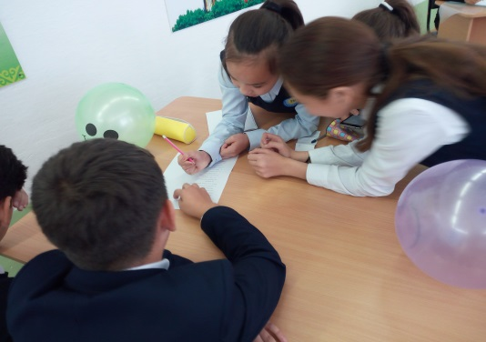 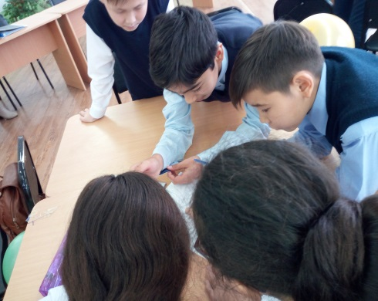

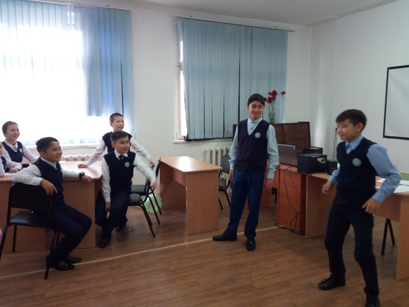

Абжанова А.Д. 9-11-сынып оқушыларымен «Жас журналистер» байқауын өткізді.

Мақсаты**:** Оқушылардың бойында өз ойын еркін жеткізу, сахнаға, көпшілік алдында еркін сөйеуге төселу. Көрермендерді өз дауыс ырғағымен баурап алу. Тұлғалық қасиеттерді қалыптастыру.Байқау төмендегі кезеңдер бойынша өтті:

I Өзін-өзі таныстыру

II Мақала жазу

III Сұхбат жүргізу

IV Өзімнің шығармашылығым...

V Болашаққа тілек жазу

Қатысушылар:

9 «А» сынып оқушысы Ахметбек Райша

10 «А» сынып оқушысы Кариева Камила

10 «А» сынып оқушысы Ергалиева Айдана

11 «Б» сынып оқушысы Қонысбаева Дана

1-кезеңде оқушылар өздерін өлең жолдарымен,слайд арқылы таныстырды.2-кезең- мақала жазу. Оқушыларға бірнеше тақырып ұсынылды, соның ішінен біреуін таңдап, тақырыпты ашуға тырысты. Атап айтсақ,

1. Адам – еліміздің басты байлығы (ҚР-ң Жолдауы бойынша).

2. Қазақстанның болашағы – қазақ тілінде

3.Астана – Тәуелсіздіктің жемісі.

4. Оның есімі мен үшін бедел болып саналады.

5. Жаңа онжылдық болашақ мамандығымды мен қалай елестетемін.

3-кезеңде оқушылар алдын ала алған сұхбаттарын таныстырды. Сұхбат тақырыбы көкейкесті мәселе арналу керектігі айтылды. Оқушылар «Жаңа оқу жүйесі, бес күндік оқу туралы», «Эскпо-дан алған әсері», «Оқушылар арасындағы суицид» сияқты тақырыптар төңірегінде сұхбат жүргізді.

4-кезеңде оқушылар өз өнерлерін көрсетті. Өлеңді мәнерлеп оқыды, ән айтты, би биледі, қол өнерлерін паш етті.

5-кезеңде тақтада берілген сөздерді ұтымды пайдалана отырып, болашаққа тілек жазды.

«Жас журналистер» байқауының соңында төмендегі марапаттауларға ие болды.

1. «Ең үздік журналист» номинациясы бойынша 11 «Б» сынып оқушысы Қонысбаева Дана
2. «Жүйелі сөз» номинациясы бойынша 10 «А» сынып оқушысы Кариева Камила
3. «Шешен тіл» номинациясы бойынша 10 «А» сынып оқушысы Ергалиева Айдана

4. «Көрермен көзайымы» номинациясы бойынша Ахметбек Райша

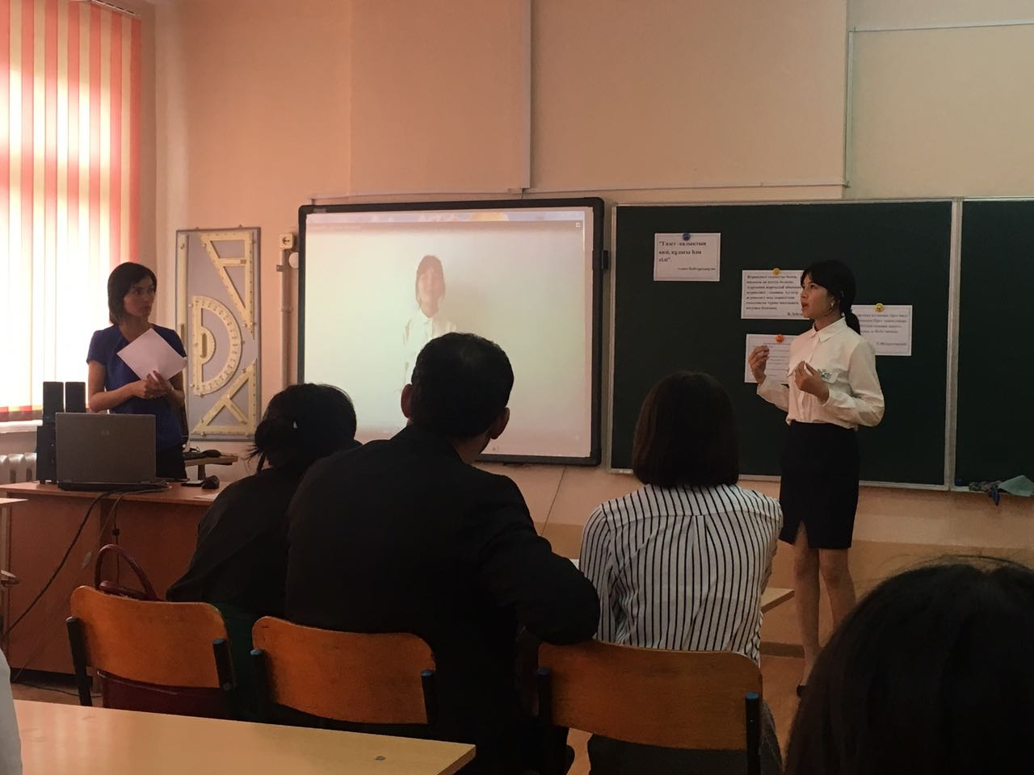 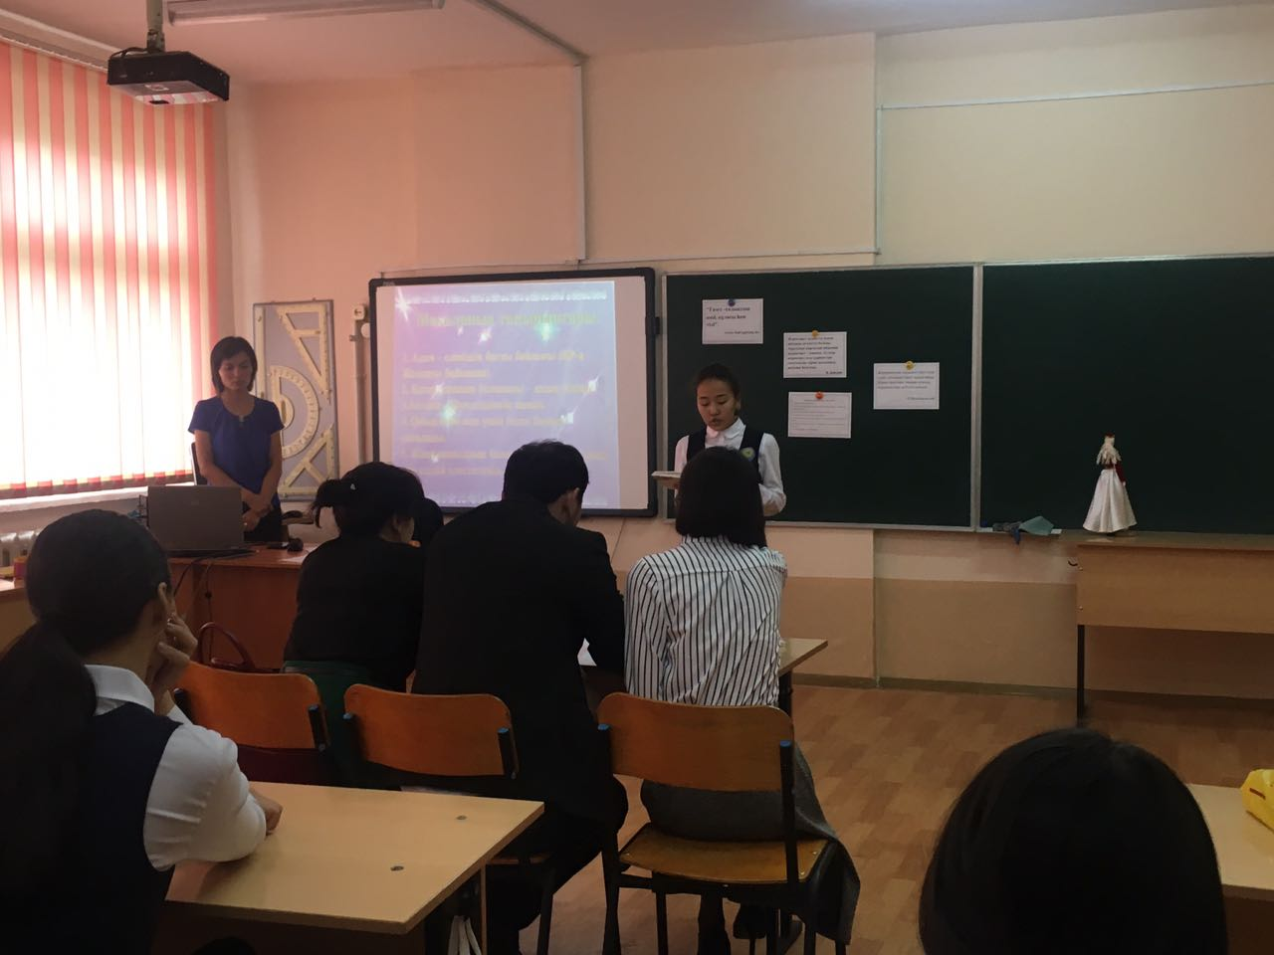 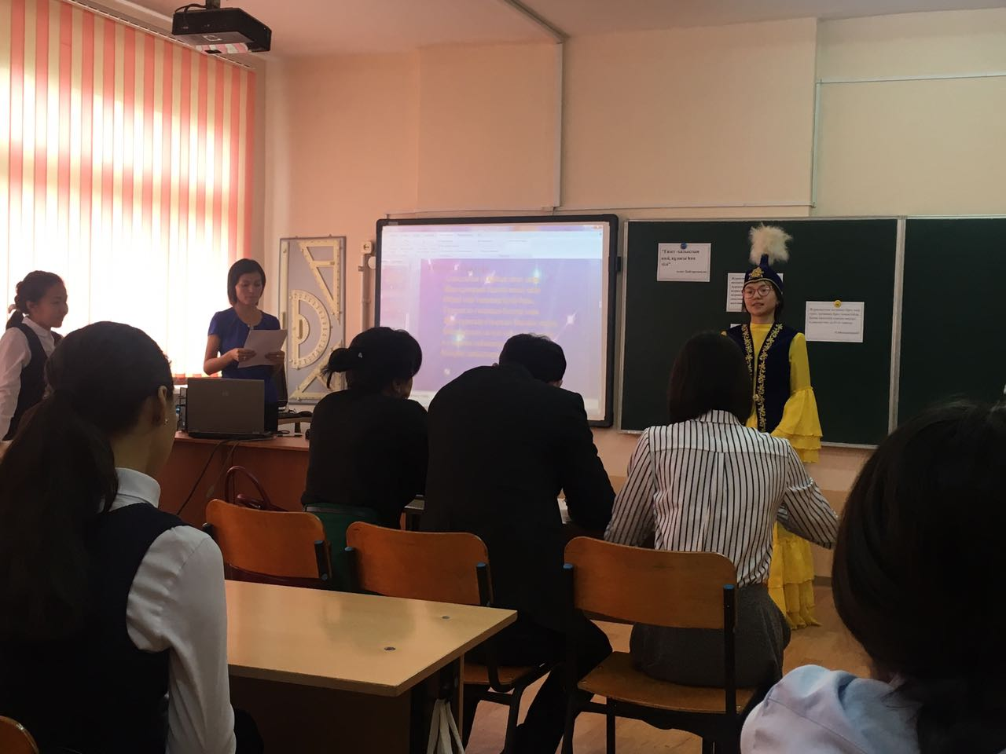

Қыркүйектің 11-і күні 5-11 сыныптарда оқитын өзге ұлт өкілдерінің арасында «Мемлекеттік тіл-менің тілім» байқауы өтті. Байқауға 7 оқушы қатысты.

1.Демченко Маргарита-9 Г

2.Брыткова Дарья-6Д

3.Петренко Ирина-7Г

4.Уросова Римма-7Г

5.Огриневич Мадина-8Г

6.Шмидт Валерия-7Д

7.Бегишева Милана-5Г.

10-11 сыныптардан қатысушылар болған жоқ.

«Мемлекеттік тіл» менің тілім байқауы 4 кезеңнен тұрды. Әрбір кезеңге өзге ұлт оқушылары қызығушылықпен қатысты.

Барлық кезеңдердің қорытындысы бойынша 6 «Д» сынып оқушысы Брыткова Дарья бірінші орынды иеленіп, қалалық кезеңге жолдама алды. Петренко И.-2 орынға, Уросова Р.-3 орынға ие болды.Қалған қатысушылар іс-шараға белсенді қатысқаны үшін марапатталды. Өткізген:Смагулова Н.Х, Молдакова А.Т.

«Мемлекеттік тіл» менің тілім байқауының қалалық кезеңінде Брыткова Дарья жүлделі ІІІ орынға ие болып, мадақтамамен марапатталды. Дарьяны сайысқа дайындаған қазақ тілі және әдебиеті пәнінің мұғалімі Смагулова Набира Хасеновна.

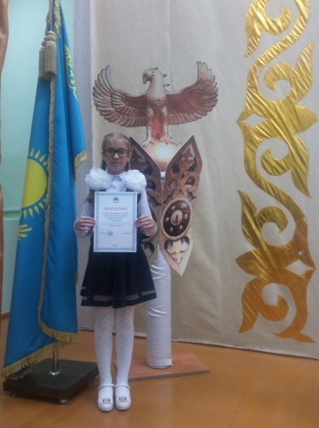 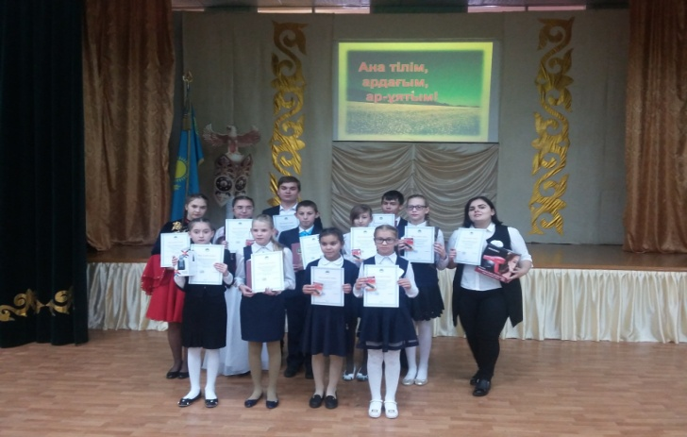

Сондай-ақ, Дарья Көкшетау қалалық балалар мен жасөспірімдер кітапханасында өткен "Тілдің мерейі-болашақтың мерейі" атты фестиваліне қатысып, алғыс хатпен марапатталды.

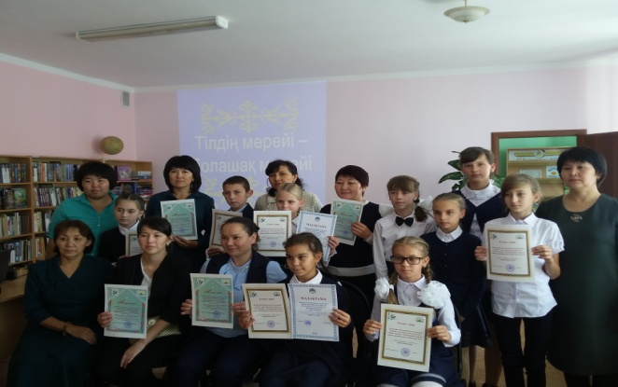 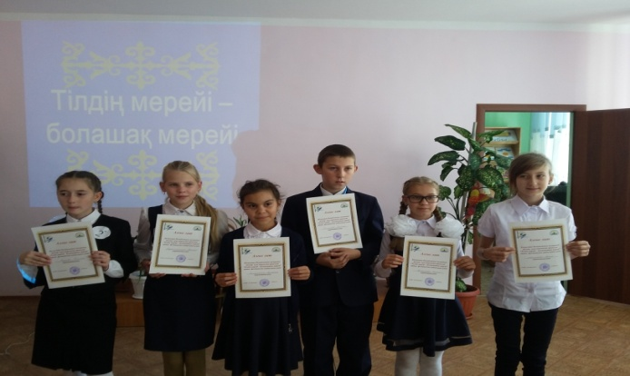

12 қыркүйекте 5 «А», «Б», 5 «В» сыныптарының арасында«Тіл -білгірі» сайысы өтті. Пән мұғалімі-Даирова Б.Х.Сайысқа 6 оқушы қатысты.

1.Рустемова Джамиля-5 «А»

2.Төлеген Айдар-5 «А»

3.Муратов Бауыржан-5 «Б»

4.Тоқсан Айзара-5 «Б»

5.Утекина Дардана-5 «В»

6. Арғын Бекежан – 5 «В»

Сайыстың мақсаты: Мемлекеттік тілдің маңызы туралы түсінік беру.Оқушылардың мемлекеттік тілге деген қызығушылықтарын арттырып, бойларына патриоттық сезімді халықтың мәдени мұрасы арқылы қалыптастыру. Сайыс қорытындысы бойынша І орынды Рустемова Джамиля 5 «А», ІІ орын-Төлеген Айдар 5 «А», ІІІ орынды Арғын Бекежан.-5 «В»,Утекина Дардана -5 «В» алды.

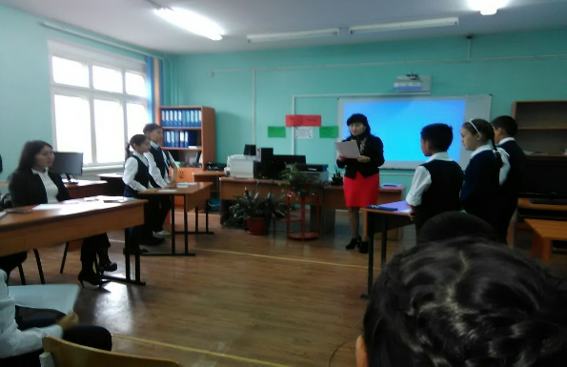 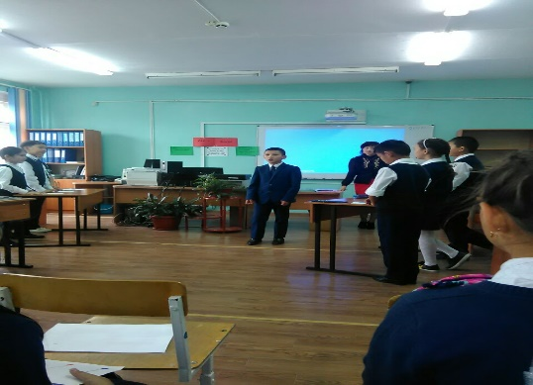 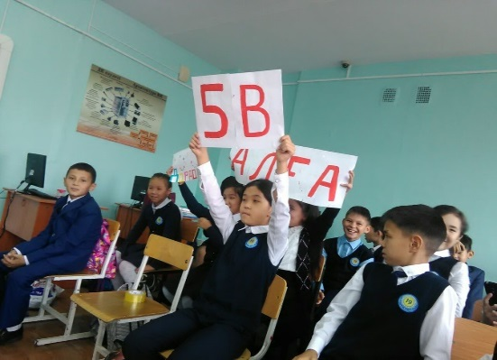

14-қыркүйек күні 5-7сынып оқушылары арасында «Туған тілім-тірлігімнің айғағы» атты өлеңді мәнерлеп оқу сайысы өтті. Іс-шара ҚР мемлекетік гимнімен басталды.Сайысқа 7 оқушы қатысты:

 1.Иманжанова Еркегуль -5 Ж

2.Шмидт Валерия -7 Д

3.Брыткова Дарья- 6Д

4.Молагулова Томирис- 6Д

5.Жумабаева Жансая -7Г

6.Ахметжанова Анар- 7Г

7.Каркенова Алина- 5Ж

Сайыста Шмидт Валерия 1-орынды жеңіп алды, 2-ші орынды Молдагулова Томирис пен Каркенова Алина алды. 3-ші орынды Жумабаева Жансая мен Ахметжанова Анар иеленді.(Өткізген:Байгабулова С.И.).

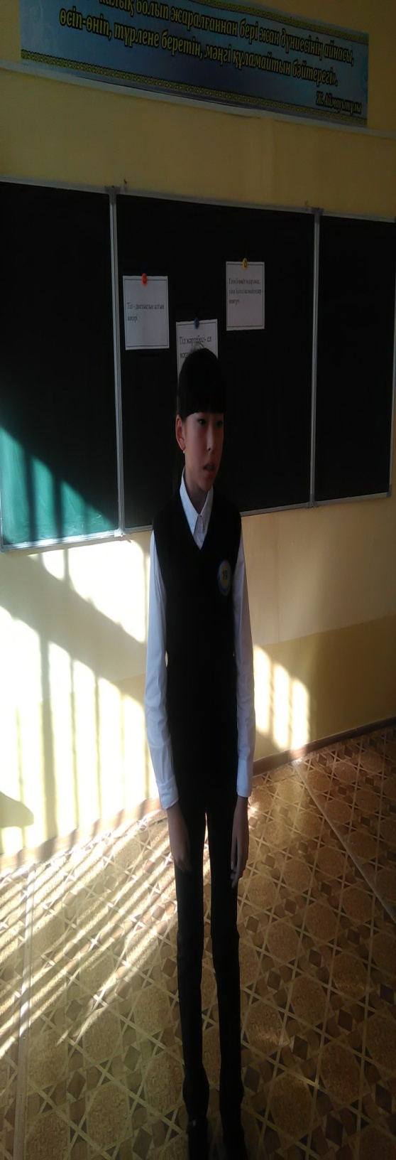 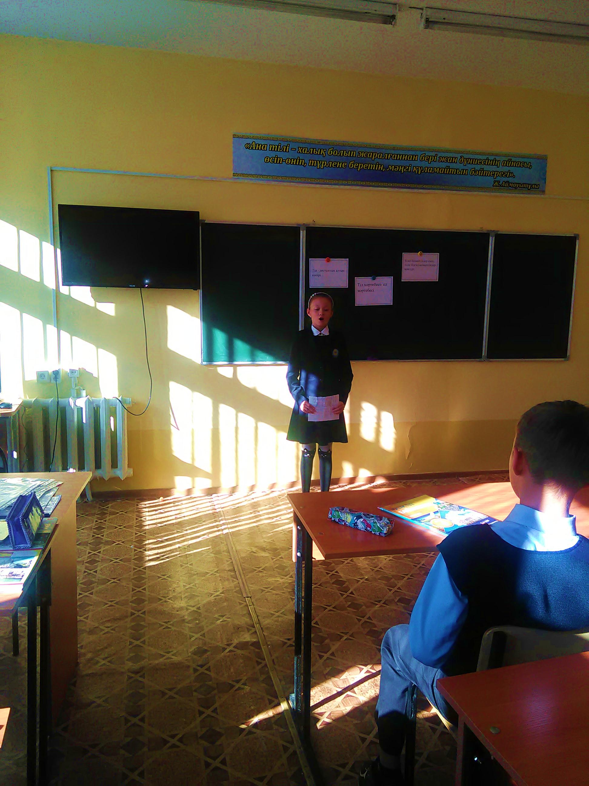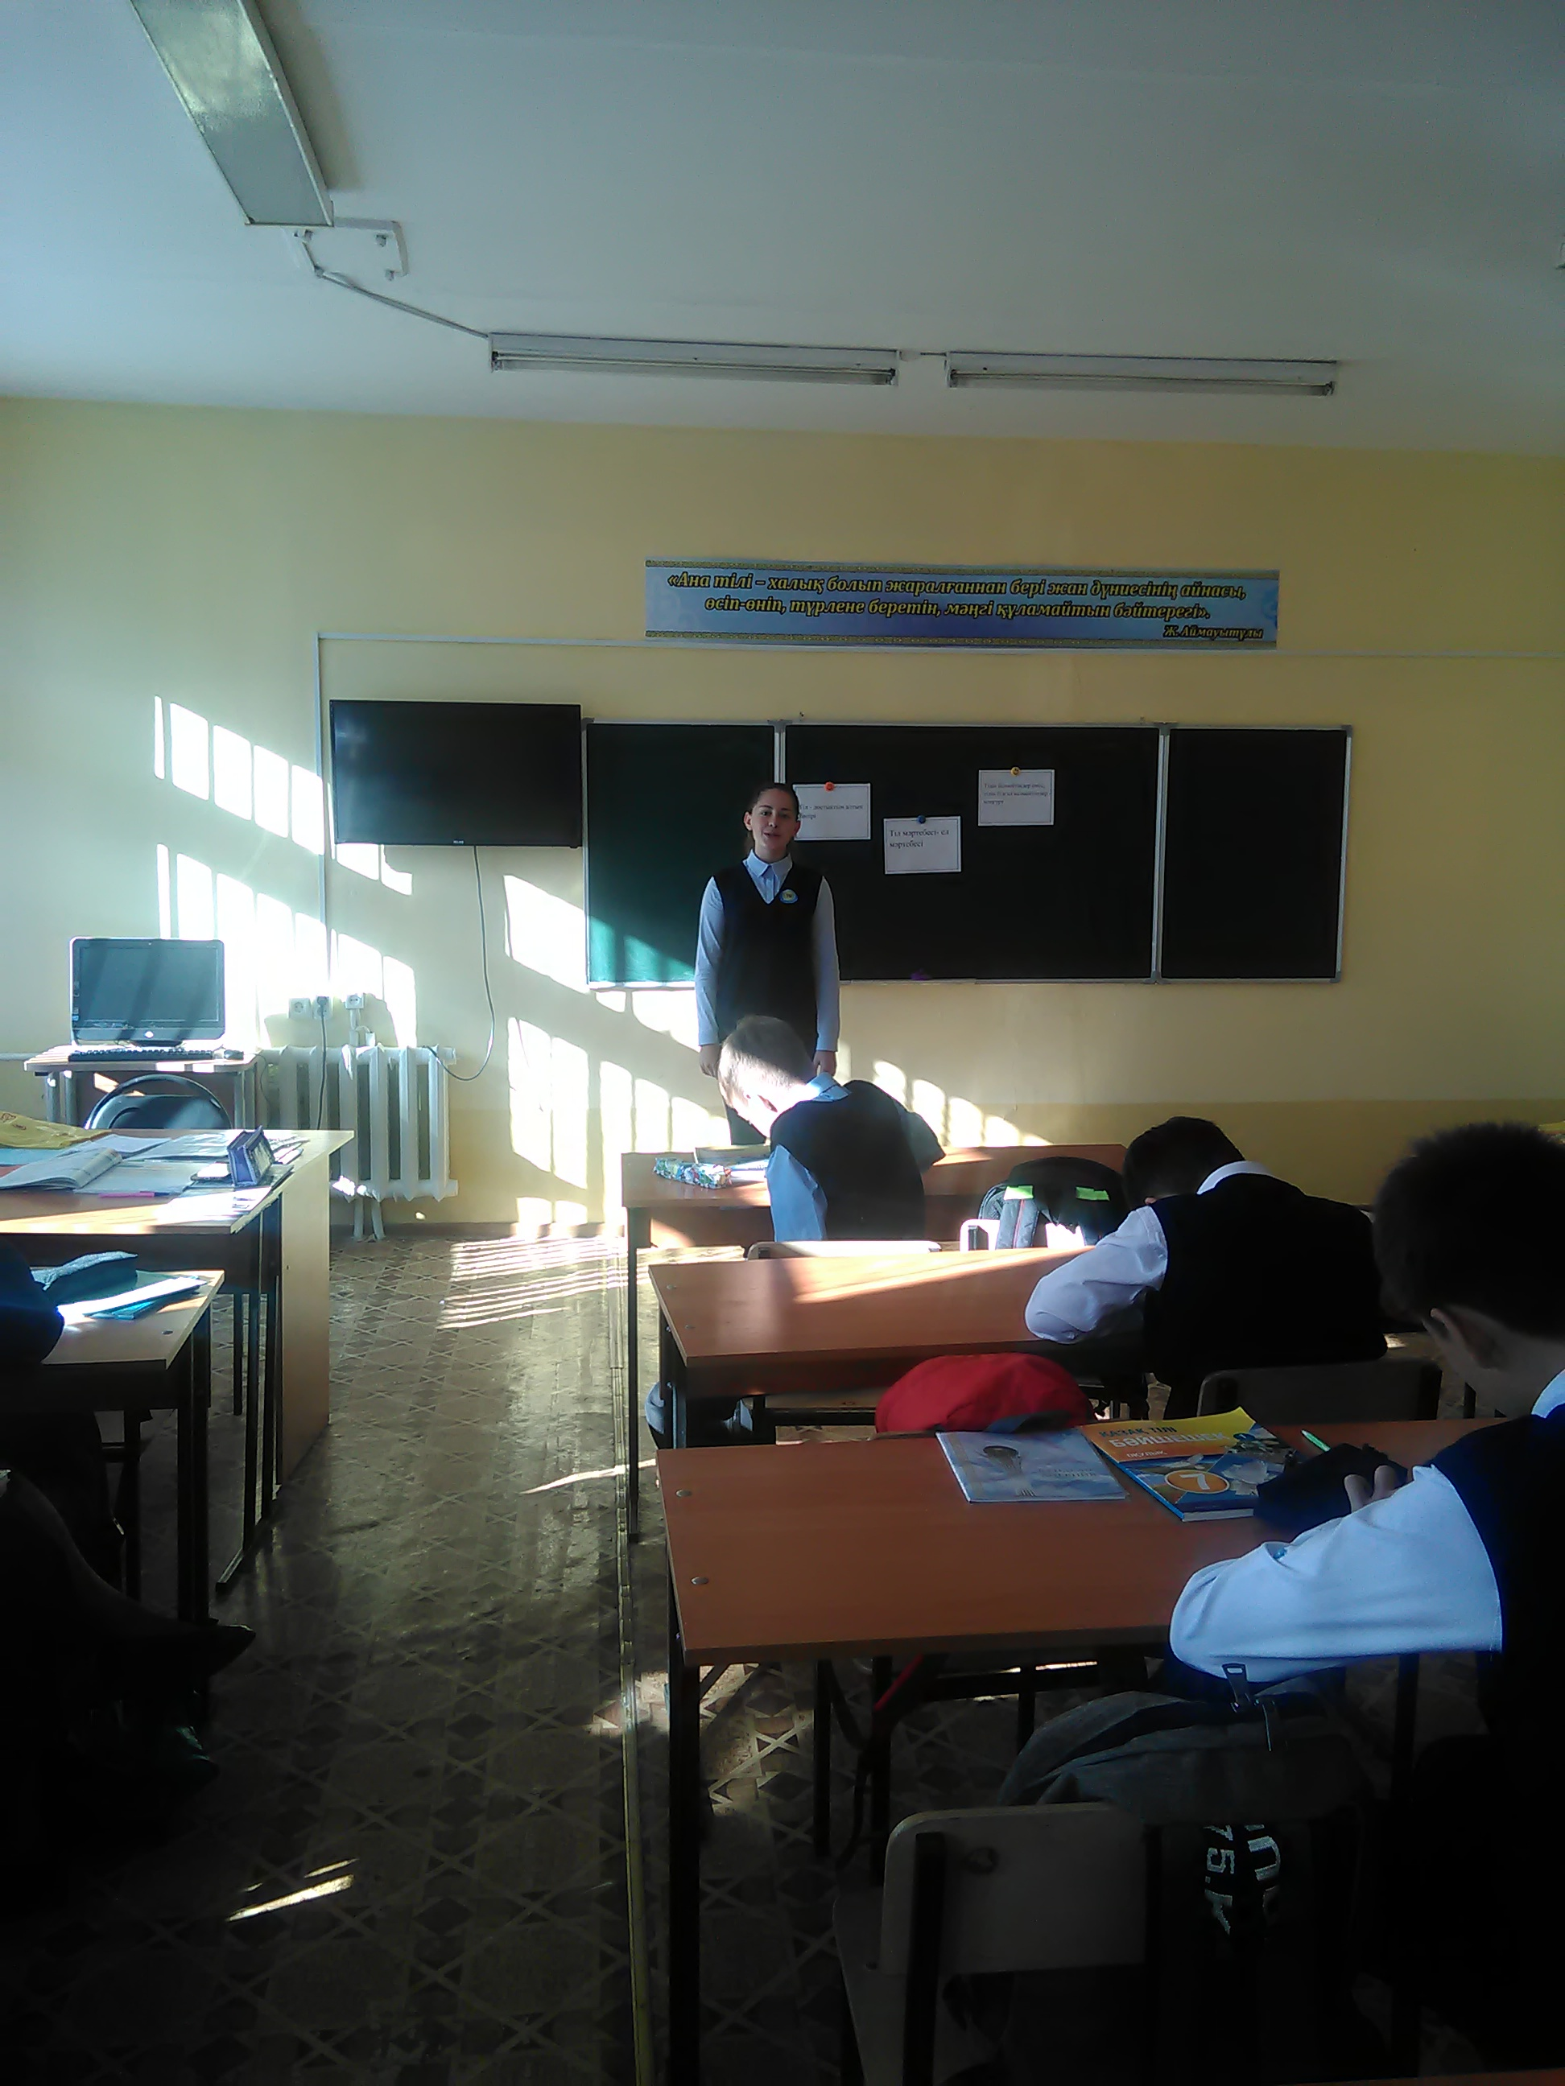

14.09.2017 жылы Тілдер мерекесіне орай жүріп жатқан онкүндік аясында 11 «Б» сыныбында «Үштілділік – жаңа заман сұранысы» тақырыбында дебат өткізілді.

Дебаттың мақсаты – оқушыларға үш тілді меңгерудегі қажеттілікті ұғындырып, оның жаңа заман үшін атқаратын рөлін түсіндіру;қазақ тіліне деген құрмет көрсетуге, ана тілін дамытуға шақыру.

Дебатқа қатысқан оқушылар:Жақтаушылар: Аманбай Айсұлу

Жанажолова Зарина

Даттаушылар: Қонысбаева Дана

Нургалиев Олжас

Сөз сайысында Қонысбаева Дана, Жанажолова Зарина белсенділік танытып, өз ойларын ұтымды да ұтқыр, жүйелі, дәлелденген түрде жеткізе білді.Сайыс барысында даттау тобы басым түсті.

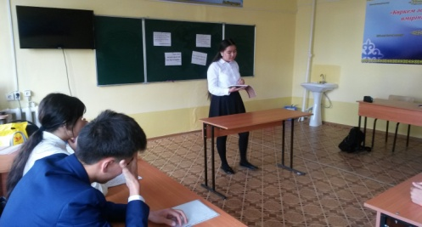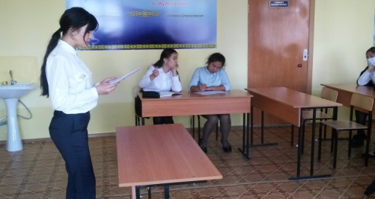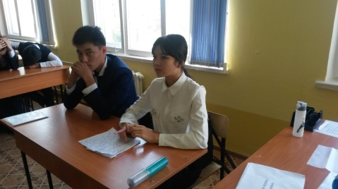

"Тіл -татулық тірегі" онкүндігінің жабылу салтанатында түрлі әндер шырқалып, тілдер онкүндігінде белсенділік танытқан оқушылар марапатталды.

